- 选择渠道添加订单
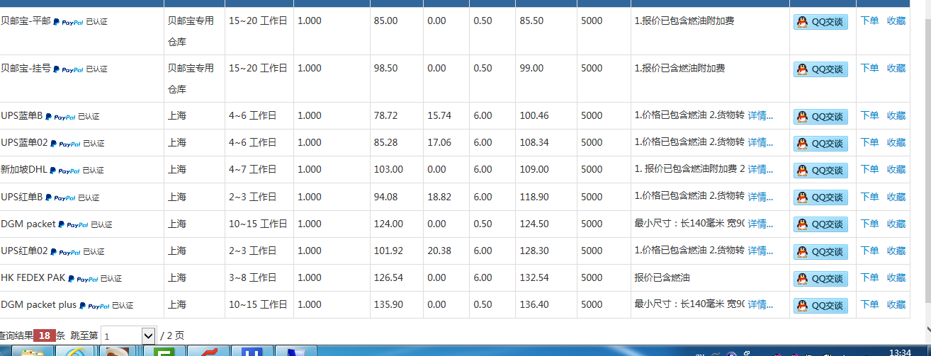
- 填写下单信息，确定下单
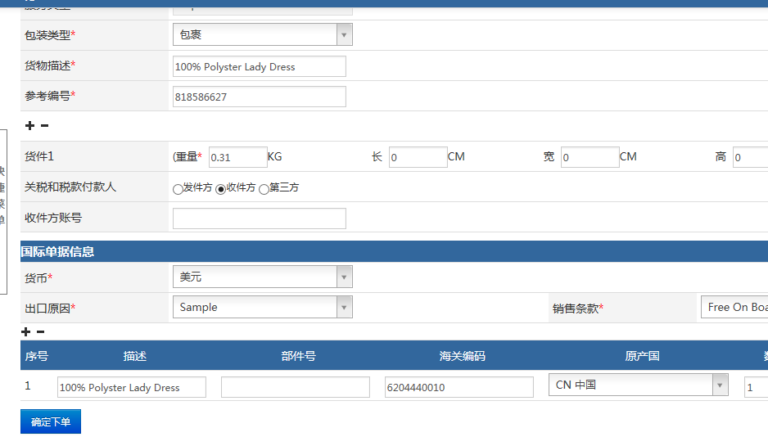
3.打印标签

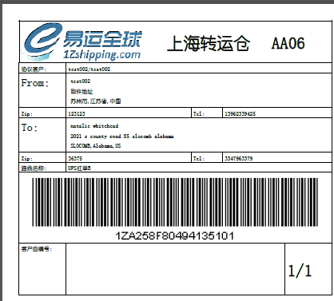

4.货件打包
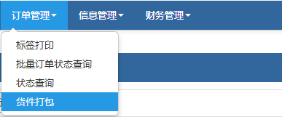
- 发一次货打一次包
点击添加
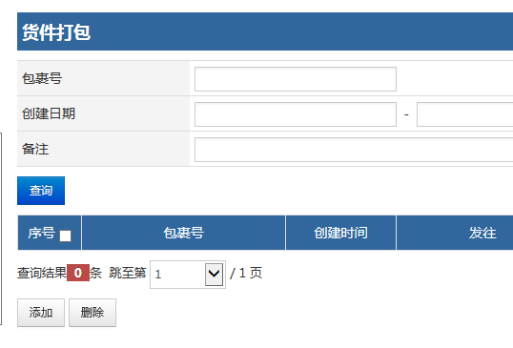
仓库要与所选的渠道对应
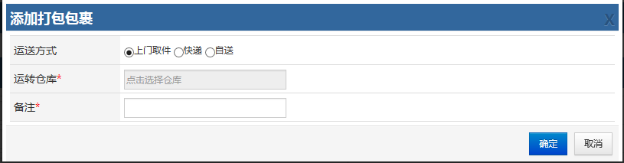

（2）添加包裹成功
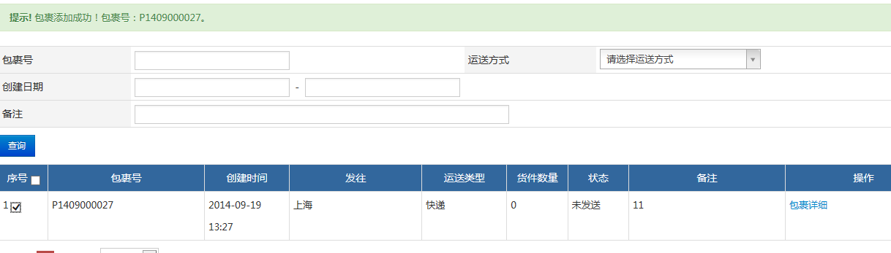
（3）选择此次下单的运单号添加到包裹

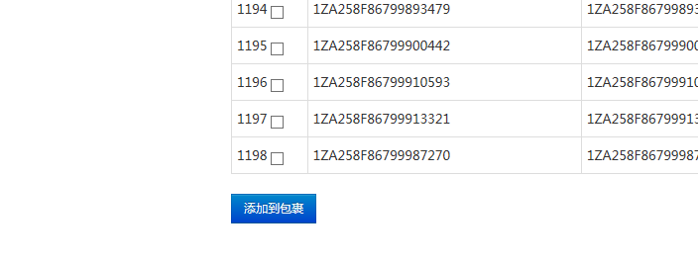
5.申请发送

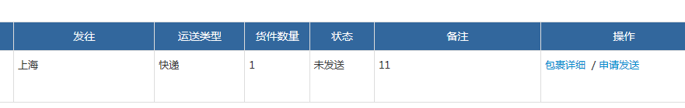

6打印标签，打印清单
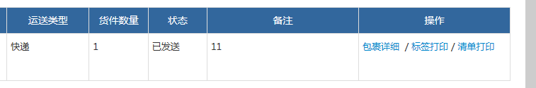
(1)包裹标签
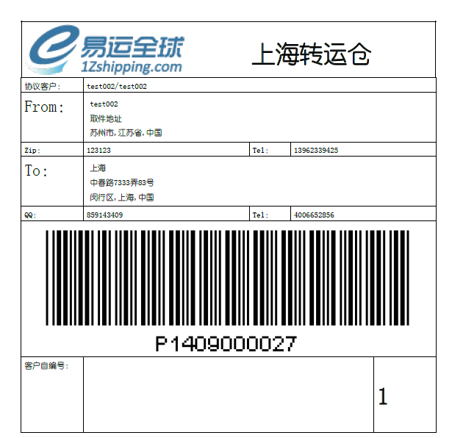
（2）取件交接单（上门取件时用）
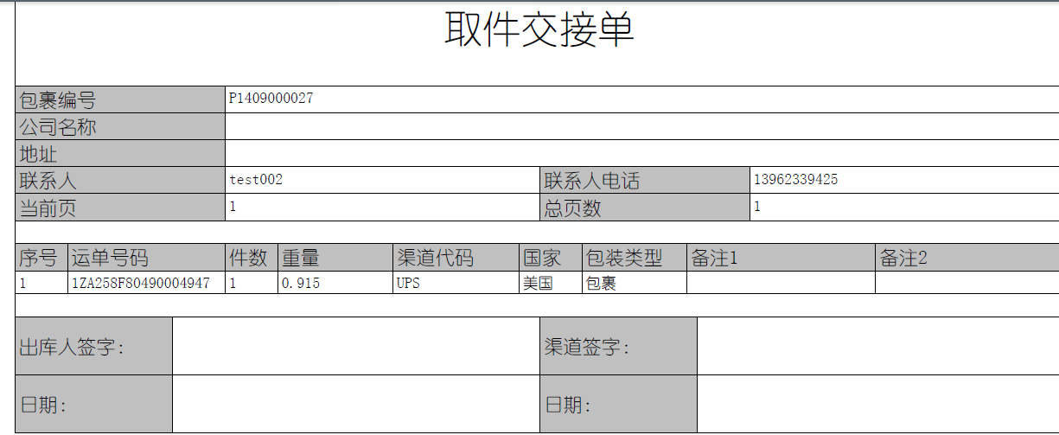

快递送到：目前走货直接快递到：上海市闵行区中春路7333弄83号
allen 电话：15000123869 15106603332

